FORMULARIO DE INFORMACIÓN Y CONSENTIMIENTO INFORMADO ESCRITO
Orden de 8 de julio de 2009 (BOJA nº 152 de fecha 6 de agosto) por la que se dictan instrucciones a los Centros del Sistema Sanitario Público de Andalucía, en relación al procedimiento de Consentimiento Informado.

CENTRO SANITARIO  HOSPITAL UNIVERSITARIO REINA SOFÍA. CÓRDOBA |  |  | SERVICIO DE  RADIODIAGNÓSTICO.  UNIDAD DE RADIOLOGÍA VASCULAR e INTERVENCIONISTA
1 | DOCUMENTO DE INFORMACIÓN PARA (*) NEFROSTOMÍA PERCUTÁNEA
Este documento sirve para que usted, o quien lo represente, dé su consentimiento para esta intervención. Eso significa que nos autoriza a realizarla.
Puede usted retirar este consentimiento cuando lo desee. Firmarlo no le obliga a usted a hacerse la intervención. De su rechazo no se derivará ninguna consecuencia adversa respecto a la calidad del resto de la atención recibida. Antes de firmar, es importante que lea despacio la información siguiente.
Díganos si tiene alguna duda o necesita más información. Le atenderemos con mucho gusto.

(*) Indicar el nombre del procedimiento/intervención a realizar; si es posible, además del nombre técnico que siempre debe figurar, puede tratar de expresarlo con un nombre más sencillo.

1.1 |  | LO QUE USTED DEBE SABER:
EN QUÉ CONSISTE. PARA QUÉ SIRVE:
La nefrostomía percutánea es una intervención que permite que la orina pueda salir al exterior cuando la vía urinaria de uno o de los dos riñones esta obstruida en algún punto de su trayecto. Cuando el riñón no puede evacuar la orina que produce, su función se deteriora progresivamente hasta, incluso, perderse por completo, y si esto sucede en los dos riñones, puede conducir a la muerte. Además, la orina estancada puede producir una infección general grave (sepsis), que también puede provocar la muerte aunque haya un sólo riñón obstruido, y puede ser necesario extirpar el riñón completo para evitarlo.
La nefrostomía percutánea es una intervención que permite que la orina pueda salir al exterior cuando la vía urinaria de uno o de los dos riñones esta obstruida en algún punto de su trayecto.

CÓMO SE REALIZA:
Una vez anestesiada la piel, se le introducirá a través de la espalda o pared abdominal anterior, una aguja muy fina por la que se inyecta un líquido (medio de contraste), que permite ver la vía urinaria en las radiografías. A continuación se colocará un catéter (nefrostomía), por el que se deriva la orina a una bolsa colectora.
Para minimizar los riesgos, esta punción se realizará mediante guía de ecografía y de rayos X.
La intervención dura aproximadamente 40 minutos, y en ocasiones requiere sedación.

QUÉ EFECTOS LE PRODUCIRÁ:
Es posible que durante la intervención tenga molestias en la zona de punción y que manche la orina con sangre.

EN QUÉ LE BENEFICIARÁ:
Al permitir la salida de la orina acumulada, se mejora la función renal y se disminuyen las posibilidades de complicación. Prácticamente se conseguirá colocar el catéter en todos los casos, aunque en aquellos pacientes donde no haya mucha dilatación de la vía urinaria sólo se conseguirá colocar en el 85% de los casos.
Los resultados que se obtienen compensan los posibles riesgos que a continuación le exponemos.

OTRAS ALTERNATIVAS DISPONIBLES EN SU CASO:
En la actualidad, las alternativas son el drenaje mediante intervención quirúrgica o realizar un drenaje por vía cistoscópica.

CENTRO SANITARIO  HOSPITAL UNIVERSITARIO REINA SOFÍA. CÓRDOBA | SERVICIO DE  RADIODIAGNÓSTICO.  UNIDAD DE RADIOLOGÍA VASCULAR e INTERVENCIONISTA
QUÉ RIESGOS TIENE:
Cualquier actuación médica tiene riesgos. La mayor parte de las veces los riesgos no se materializan, y la intervención no produce daños o efectos secundarios indeseables. Pero a veces no es así. Por eso es importante que usted conozca los riesgos que pueden aparecer en este proceso o intervención.

De todas formas, si ocurriera cualquier complicación, no dude que se tomarán las medidas adecuadas para intentar solucionarlos.

- LOS MÁS FRECUENTES:
Por el medio de contraste (contraste iodado):
• Reacciones alérgicas, que pueden ser: Leves, como náuseas, picores o lesiones en la piel; raramente graves, como alteraciones de los riñones y excepcionalmente pueden ser muy graves (1 de cada 100.000 pacientes).

Por la radiación de las técnicas radiológicas utilizadas para guiar el procedimiento
• Una ligera elevación del riesgo de padecer cáncer dentro de algunos años. Este riesgo es muy bajo en comparación con la incidencia normal del cáncer.
• Lesiones en la piel. La posibilidad de que ocurran depende de la dificultad del procedimiento y de su sensibilidad a la radiación.

Por la técnica que estamos realizando:
Los mas frecuentes
• Obstrucción del catéter, que puede hacer necesario el recambio del mismo.
• Salida accidental del catéter, que obligaría a volver a colocárselo.
• Hemorragia en los conductos urinarios (hematuria). Normalmente cede sola en las primeras horas, pero en casos excepcionales puede requerir una operación urgente.
• Salida de orina alrededor del riñón, produciéndole dolor. Normalmente es pasajera, aunque excepcionalmente puede infectarse si el catéter se ha salido del riñón, siendo necesario operarle.

- LOS MÁS GRAVES:
• Se puede pinchar un órgano de la cavidad abdominal, como el intestino, y que en determinadas circunstancias requerirá un tratamiento quirúrgico.
• Se puede pinchar un vaso sanguíneo (arteria o vena), que si sangra mucho, y de manera excepcional, podrá requerir tratamiento.
• Infección de la vía urinaria o generalizada (sepsis). Para evitar esta complicación se le administran los antibióticos necesarios.
• Punción accidental de la capa que rodea al pulmón (pleura). Esta complicación se denomina neumotórax y es muy rara.
• En general, las complicaciones graves ocurren en menos del 3% de los pacientes.

- LOS DERIVADOS DE SUS PROBLEMAS DE SALUD:

SITUACIONES ESPECIALES QUE DEBEN SER TENIDAS EN CUENTA:
• Indique también al personal que le atiende si tiene algún tratamiento médico específico para licuar la sangre (aspirina, sintrom®, plavix®, heparina) o bien padece alguna enfermedad que afecte a la coagulación de la sangre.

OTRAS INFORMACIONES DE INTERÉS (a considerar por el/la profesional):
• Si se utiliza TAC o radioscopia como técnica de guía, por la complejidad del procedimento es posible que se tengan que emplear unos niveles altos de radiación. El riesgo potencial de la radiación incluye una ligera elevación del riesgo de padecer cáncer dentro de algunos años. Este riesgo es muy bajo en comparación con la incidencia normal del cáncer.
• Si Ud. está embarazada o piensa que pueda estarlo, debe advertirlo antes de realizar la intervención, ya que se emplean radiaciones ionizantes que pueden producir malformaciones fetales.
• Si Ud. es alérgica al yodo o a algún medicamento, debe advertirlo antes de realizar la intervención.
• Si Ud. padece una enfermedad renal o cardíaca, debe advertirlo antes de realizar la intervención ya que su patología se podría agravar por la utilización de medios de contraste.

OTRAS CUESTIONES PARA LAS QUE LE PEDIMOS SU CONSENTIMIENTO:

- A veces, durante la intervención, se producen hallazgos imprevistos. Pueden obligar a tener que modificar la forma de hacer la intervención y utilizar variantes de la misma no contempladas inicialmente.

- A veces es necesario tomar muestras biológicas para estudiar mejor su caso. Pueden ser conservadas y utilizadas posteriormente para realizar investigaciones relacionadas con la enfermedad que usted padece. No se usaran directamente para fines comerciales. Si fueran a ser utilizadas para otros fines distintos se le pediría posteriormente el consentimiento expreso para ello. Si no da su consentimiento para ser utilizadas en investigación, las muestras se destruirán una vez dejen de ser útiles para documentar su caso, según las normas del centro. En cualquier caso, se protegerá adecuadamente la confidencialidad en todo momento.

- También puede hacer falta tomar imágenes, como fotos o videos. Sirven para documentar mejor el caso. También pueden usarse para fines docentes de difusión del conocimiento científico. En cualquier caso serán usadas si usted da su autorización. Su identidad siempre será preservada de forma confidencial.

CENTRO SANITARIO  HOSPITAL UNIVERSITARIO REINA SOFÍA. CÓRDOBA |  | SERVICIO DE  RADIODIAGNÓSTICO.  UNIDAD DE RADIOLOGÍA VASCULAR e INTERVENCIONISTA
1.2 | IMÁGENES EXPLICATIVAS
En este espacio podrán insertarse con carácter opcional imágenes explicativas, esquemas anatómicos, pictogramas etc. que faciliten y permitan explicar de manera más sencilla la información al paciente.

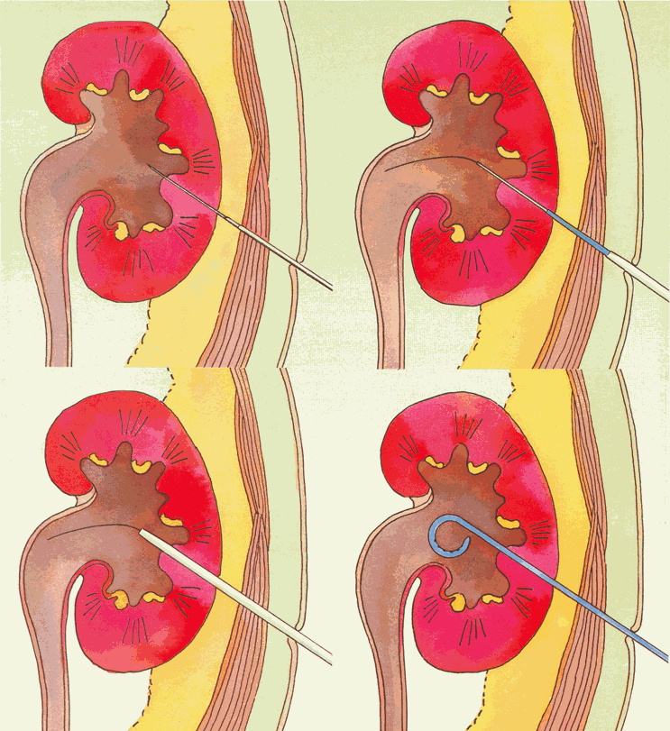

CENTRO SANITARIO  HOSPITAL UNIVERSITARIO REINA SOFÍA. CÓRDOBA |  | SERVICIO DE  RADIODIAGNÓSTICO.  UNIDAD DE RADIOLOGÍA VASCULAR e INTERVENCIONISTA
2 | CONSENTIMIENTO INFORMADO
2.1 | DATOS DEL/DE LA PACIENTE Y DE SU REPRESENTANTE (sólo en caso de incapacidad del/de la paciente)
APELLIDOS Y NOMBRE, DEL PACIENTE |  |  | DNI / NIE
APELLIDOS Y NOMBRE, DEL/DE LA REPRESENTANTE LEGAL |  |  | DNI / NIE

2.2 | PROFESIONALES QUE INTERVIENEN EN EL PROCESO DE INFORMACIÓN Y/O CONSENTIMIENTO
APELLIDOS Y NOMBRE |  | FECHA | FIRMA
APELLIDOS Y NOMBRE |  | FECHA | FIRMA
APELLIDOS Y NOMBRE |  | FECHA | FIRMA
APELLIDOS Y NOMBRE |  | FECHA | FIRMA
APELLIDOS Y NOMBRE |  | FECHA | FIRMA

2.3 | CONSENTIMIENTO
Yo, D/Dña , manifiesto que estoy conforme con la intervención que se me ha propuesto. He leído y comprendido la información anterior. He podido preguntar y aclarar todas mis dudas. Por eso he tomado consciente y libremente la decisión de autorizarla. También sé que puedo retirar mi consentimiento cuando lo estime oportuno.

SI NO Autorizo a que se realicen las actuaciones oportunas, incluyendo modificaciones en la forma de realizar la intervención, para evitar los peligros o daños potenciales para la vida o la salud, que pudieran surgir en el curso de la intervención.
SI NO Autorizo la conservación y utilización posterior de mis muestras biológicas para investigación relacionada directamente con la enfermedad que padezco.
SI NO Autorizo que, en caso de que mis muestras biológicas vayan a ser utilizadas en otras investigaciones diferentes, los investigadores se pongan en contacto conmigo para solicitarme consentimiento.
SI NO Autorizo la utilización de imágenes con fines docentes o de difusión del conocimiento científico.
NOTA: Márquese con una cruz.
En a de de

EL/LA PACIENTE EL/LA REPRESENTANTE LEGAL (sólo en caso de incapacidad del paciente)

Fdo.: Fdo.:

CENTRO SANITARIO  HOSPITAL UNIVERSITARIO REINA SOFÍA. CÓRDOBA |  | SERVICIO DE  RADIODIAGNÓSTICO.  UNIDAD DE RADIOLOGÍA VASCULAR e INTERVENCIONISTA

2.4 | RECHAZO DE LA INTERVENCIÓN
Yo, D/Dña. , no autorizo a la realización de esta intervención. Asumo las consecuencias que de ello puedan derivarse para la salud o la vida.

En a de de

EL/LA PACIENTE EL/LA REPRESENTANTE LEGAL (sólo en caso de incapacidad del paciente)

Fdo.: Fdo.:

2.5 | REVOCACIÓN DEL CONSENTIMIENTO
Yo, D/Dña , de forma libre y consciente he decidido retirar el consentimiento para esta intervención. Asumo las consecuencias que de ello puedan derivarse para la salud o la vida.

En a de de

EL/LA PACIENTE EL/LA REPRESENTANTE LEGAL (sólo en caso de incapacidad del paciente)

Fdo.: Fdo.:

